ΔΡΑΣΤΗΡΙΟΤΗΤΕΣ ΕΠΕΞΕΡΓΑΣΙΑΣ ΚΑΙ ΚΑΤΑΝΟΗΣΗΣ ΚΕΙΜΕΝΟΥ
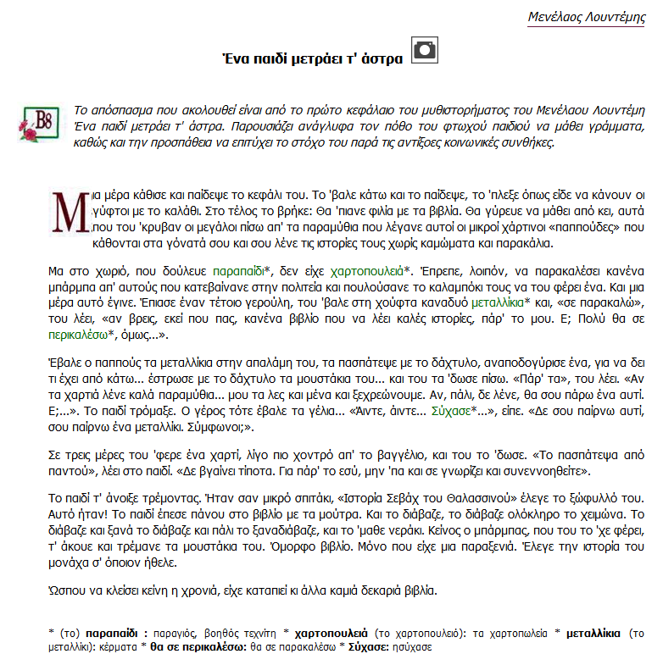
ΔΡΑΣΤΗΡΙΟΤΗΤΕΣ
- Στο κείμενο διακρίνονται 5 παράγραφοι. Για καθεμία παράγραφο να σκεφτείτε και να γράψετε μία πρόταση που να συνοψίζει το νόημά της (πλαγιότιτλο).

1^{η} ΠΑΡΑΓΡΑΦΟΣ …………………………………………………………………………………………………………………………………………………………………………………..

2^{η} ΠΑΡΑΓΡΑΦΟΣ …………………………………………………………………………………………………………………………………………………………………………………..

3^{η} ΠΑΡΑΓΡΑΦΟΣ …………………………………………………………………………………………………………………………………………………………………………………..

4^{η} ΠΑΡΑΓΡΑΦΟΣ …………………………………………………………………………………………………………………………………………………………………………………..

5^{η} ΠΑΡΑΓΡΑΦΟΣ …………………………………………………………………………………………………………………………………………………………………………………..

- Γιατί ο ήρωας του κειμένου στρέφεται προς τα βιβλία και προσπαθεί να μορφωθεί; Τι ψάχνει να βρει μέσα από τον κόσμο των βιβλίων;
………………………………………………………………………………………………………………………………………………………………………………………………………………………………………………………………………………………………………………………………………………………………………………………………………………………………………………………………………………………………………………………………………………………………………………………………………………………………………………………………………………………………………………………………………………………………………………………………………………………………………………

- Ποιες είναι οι δυσκολίες που αντιμετωπίζει το παιδί στην προσπάθεια που κάνει να αποκτήσει βιβλία και μόρφωση;
………………………………………………………………………………………………………………………………………………………………………………………………………………………………………………………………………………………………………………………………………………………………………………………………………………………………………………………………………………………………………………………………………………………………………………………………………………………………………………………………………………………………………………………………………………………………………………………………………………………………………………

